TỔNG LIÊN ĐOÀN LAO ĐỘNG VIỆT NAM

**TRƯỜNG ĐẠI HỌC TÔN ĐỨC THẮNG**

**KHOA CÔNG NGHỆ THÔNG TIN**



**BÁO CÁO ĐỒ ÁN CUỐI KÌ**

**MÔN: CHUYÊN ĐỀ LẬP TRÌNH DI ĐỘNG**

**Tên đề tài:**

**TRÒ CHƠI ĐÀO VÀNG**

**THÀNH PHỐ HỒ CHÍ MINH, NĂM 2017**

*Người hướng dẫn:* **ThS. Vũ Đình Hồng**

*Người thực hiện:* **Nguyễn Quang Huy - 51303302**

**Lê Đức Trí - 51303425**

Lớp: 13050303

Khóa: 17

TỔNG LIÊN ĐOÀN LAO ĐỘNG VIỆT NAM

**TRƯỜNG ĐẠI HỌC TÔN ĐỨC THẮNG**

**KHOA CÔNG NGHỆ THÔNG TIN**



**BÁO CÁO ĐỒ ÁN CUỐI KÌ**

**MÔN: CHUYÊN ĐỀ LẬP TRÌNH DI ĐỘNG**

**Tên đề tài:**

**TRÒ CHƠI ĐÀO VÀNG**

**THÀNH PHỐ HỒ CHÍ MINH, NĂM 2017**

*Người hướng dẫn:* **ThS. Vũ Đình Hồng**

*Người thực hiện:* **Nguyễn Quang Huy - 51303302**

**Lê Đức Trí - 51303425**

Lớp: 13050303

Khóa: 17

**LỜI CẢM ƠN**

Trong suốt thời gian qua, nhờ sự giảng dạy tận tâm của quý Thầy Cô Khoa Công Nghệ Thông Tin, trường Đại học Tôn Đức Thắng, chúng em đã học hỏi được rất nhiều điều bổ ích và tích lũy cho mình một số kiến thức để hoàn thành bài báo cáo này. Chúng em xin chân thành cảm ơn.

Chúng em xin cảm ơn Thầy Vũ Đình Hồng đã tận tình chỉ bảo chúng em qua những buổi báo cáo đồ án, Thầy đã chỉ chúng em cách thức làm bài, chỉ điểm những chỗ còn sai sót chưa phù hợp cũng như phải làm sao để trình bày bố cục đẹp. Nếu không có những lời hướng dẫn, dạy bảo của thầy thì bài báo cáo của chúng em cũng rất khó để hoàn thiện. Một lần nữa chúng em xin chân thành cảm ơn Thầy.

Bước đầu đi vào thực tế với nền kiến thức mở rộng, kiến thức chúng em còn hạn chế và nhiều bỡ ngỡ. Vì thế, trong quá trình biên soạn khó tránh khỏi những sai sót, chúng em rất mong nhận được những ý kiến đóng góp quý báu của quý Thầy/Cô và Các bạn để bài báo cáo hoàn thiện hơn.

**CAM KẾT**

Tôi xin cam đoan đây là sản phẩm bài tập lớn của riêng tôi / chúng tôi và được sự hướng dẫn của thầy Vũ Đình Hồng. Các nội dung nghiên cứu, kết quả trong đề tài này là trung thực và chưa công bố dưới bất kỳ hình thức nào trước đây. Những số liệu trong các bảng biểu phục vụ cho việc phân tích, nhận xét, đánh giá được chính tác giả thu thập từ các nguồn khác nhau có ghi rõ trong phần tài liệu tham khảo.

Ngoài ra, trong đồ án còn sử dụng một số nhận xét, đánh giá cũng như số liệu của các tác giả khác, cơ quan tổ chức khác đều có trích dẫn và chú thích nguồn gốc.

**Nếu phát hiện có bất kỳ sự gian lận nào tôi xin hoàn toàn chịu trách nhiệm về nội dung bài tập lớn của mình.** Trường đại học Tôn Đức Thắng không liên quan đến những vi phạm tác quyền, bản quyền do tôi gây ra trong quá trình thực hiện (nếu có).

*TP. Hồ Chí Minh, ngày tháng năm*

*Tác giả*

*(ký tên và ghi rõ họ tên)*

*Nguyễn Quang Huy*

*Lê Đức Trí*

PHẦN XÁC NHẬN VÀ ĐÁNH GIÁ CỦA GIẢNG VIÊN

**Phần xác nhận của GV hướng dẫn**

_______________________________________________________________________________________________________________________________________________________________________________________________________________________________________________________________________________________________________________________________________________________________________________________________________________

Tp. Hồ Chí Minh, ngày tháng năm

(kí và ghi họ tên)

**Phần đánh giá của GV chấm bài**

_______________________________________________________________________________________________________________________________________________________________________________________________________________________________________________________________________________________________________________________________________________________________________________________________________________

Tp. Hồ Chí Minh, ngày tháng năm

(kí và ghi họ tên)

|  |  |  |
| --- | --- | --- |
| **STT** | **Từ khóa** | **Mô tả** |
| 1 | Pod | Móc câu (cần câu) dùng để kéo các đồ vật. |
| 2 | Rod | Vàng, đá, kim cương, … |

MỤC LỤC

CHƯƠNG I. THƯ VIỆN LIBGDX 10

I. GIỚI THIỆU 10

*Hình 1.1.1 – Logo LibGDX.* 10

II. CÁC THÀNH PHẦN HỖ TRỢ 11

1. AI 11

*Hình 1.2.1.1 – LibGDX demo AI.* 11

2. FREETYPE 11

*Hình 1.2.2.1 – BitmapFont demo.* 12

3. BOX2D 12

*Hình 1.2.3.1 – Box2d demo.* 12

*Hình 1.2.3.2 – Xe tăng box2d đơn giản.* 13

*Hình 1.2.3.3 – Xe tăng box2d sau khi được hoàn thiện.* 13

4. SCENE 2D 13

*Hình 1.2.4.1 – Scene 2d User interfaces (1).* 14

*Hình 1.2.4.2 – Scene 2d User Interfaces (2).* 14

CHƯƠNG II. TRÒ CHƠI ĐÀO VÀNG 16

I. GIỚI THIỆU 16

II. THIẾT KẾ TRÒ CHƠI 16

1. Các chức năng chính. 16

*Hình 2.2.1.1 – Các chức năng chính.* 16

2. Cấu trúc chi tiết. 17

*Hình 2.2.2.1 – Package Laucher và class Application trong Diagram.* 17

*Hình 2.2.2.2 – Package Manager trong Diagram.* 18

*Hình 2.2.2.3 - Package Screens trong Diagram* 18

*Hình 2.2.2.5 – Package Actors trong Diagram.* 20

*Hình 2.2.2.6 – Package Sound trong Diagram.* 21

*Hình 2.2.2.7 – Package Animation trong Diagram.* 21

*Hình 2.2.2.8 – Package Utils trong Diagram.* 22

3. Sơ đồ chuyển đổi của các Screen. 23

*Hình 2.2.3.1 – Sơ đồ chuyển đổi các Screens.* 23

4. Thiết kế giao diện. 23

*Hình 2.2.4.1 – Splash doors khi mở.* 24

*Hình 2.2.4.2 – Splash doors khi đóng.* 24

*Hình 2.2.4.3 – Pod khi chưa dược phóng.* 24

*Hình 2.2.4.4 – Pod khi được phóng* 25

*Hình 2.2.4.5 – Pod khi kéo Rod về* 25

*Hình 2.2.4.6 – Rod khi bị hủy* 25

Hình 2.2.4.7 – Giao diện của Shop 26

III. TRÒ CHƠI SAU KHI HOÀN THÀNH 26

1. GIAO DIỆN TRÒ CHƠI 26

*Hình 2.3.1.1 – Main Menu Screen* 26

*Hình 2.3.1.2 – Play Level Screen* 27

*Hình 2.3.1.3 – Play Level Screen khi phá hủy Rod* 27

*Hình 2.3.1.4 – Lose Screen* 28

*Hình 2.3.1.5 – Win Screen* 28

*Hình 2.3.1.6 – Shop Screen* 29

2. HƯỚNG PHÁT TRIỂN 29

CHƯƠNG III. TÀI LIỆU THAM KHẢO 30

**DANH MỤC HÌNH ẢNH**

*Hình 1.1.1 – Logo LibGDX.* 10

*Hình 1.2.1.1 – LibGDX demo AI.* 11

*Hình 1.2.2.1 – BitmapFont demo.* 12

*Hình 1.2.3.1 – Box2d demo.* 12

*Hình 1.2.3.2 – Xe tăng box2d đơn giản.* 13

*Hình 1.2.3.3 – Xe tăng box2d sau khi được hoàn thiện.* 13

*Hình 1.2.4.1 – Scene 2d User interfaces (1).* 14

*Hình 1.2.4.2 – Scene 2d User Interfaces (2).* 14

*Hình 2.2.1.1 – Các chức năng chính.* 16

*Hình 2.2.2.1 – Package Laucher và class Application trong Diagram.* 17

*Hình 2.2.2.2 – Package Manager trong Diagram.* 18

*Hình 2.2.2.3 - Package Screens trong Diagram* 18

*Hình 2.2.2.5 – Package Actors trong Diagram.* 20

*Hình 2.2.2.6 – Package Sound trong Diagram.* 21

*Hình 2.2.2.7 – Package Animation trong Diagram.* 21

*Hình 2.2.2.8 – Package Utils trong Diagram.* 22

*Hình 2.2.3.1 – Sơ đồ chuyển đổi các Screens.* 23

*Hình 2.2.4.1 – Splash doors khi mở.* 24

*Hình 2.2.4.2 – Splash doors khi đóng.* 24

*Hình 2.2.4.3 – Pod khi chưa dược phóng.* 24

*Hình 2.2.4.4 – Pod khi được phóng* 25

*Hình 2.2.4.5 – Pod khi kéo Rod về* 25

*Hình 2.2.4.6 – Rod khi bị hủy* 25

Hình 2.2.4.7 – Giao diện của Shop 26

*Hình 2.3.1.1 – Main Menu Screen* 26

*Hình 2.3.1.2 – Play Level Screen* 27

*Hình 2.3.1.3 – Play Level Screen khi phá hủy Rod* 27

*Hình 2.3.1.4 – Lose Screen* 28

*Hình 2.3.1.5 – Win Screen* 28

*Hình 2.3.1.6 – Shop Screen* 29

# THƯ VIỆN LIBGDX

# GIỚI THIỆU

LibGDX là một framework phá triển game dược viết trên nền ngôn ngữ Java với một chút thành phần dược nhúng bằng C hoặc C++. LibGDX phát triển game trên desktop và mobile nhưng khi phát triển tò chơi trên mobile thì sẽ khá khó khăn hơn desktop về phần xử lý âm thanh. Các hệ điều hành hỗ trợ là: Window, [Linux](https://en.wikipedia.org/wiki/Linux), [Mac OS X](https://en.wikipedia.org/wiki/Mac_OS_X), [Android](https://en.wikipedia.org/wiki/Android_%28operating_system%29), [iOS](https://en.wikipedia.org/wiki/IOS), [BlackBerry](https://en.wikipedia.org/wiki/BlackBerry_OS) và ngoài ra còn hỗ trợ game trên nền tảng web.



*Hình 1.1.1 – Logo LibGDX.*

**Cấu trúc**: LibGDX cho phép người dung viết, kiểm thử, và sửa lỗi trên desktop game và mobile game với cùng một code, hai nền tảng này chỉ khác nhau ở các hỗ trợ trừu tượng. Ví dụ:

* Desktop: thư viện [**Lightweight Java Game Library**](https://en.wikipedia.org/wiki/Lightweight_Java_Game_Library) **(LWJGL)** sẽ được sử dụng.
* Android: **Android SDK** sẽ hỗ trợ chạy trên di động.
* HTML: [**Google Web Toolkit**](https://en.wikipedia.org/wiki/Google_Web_Toolkit) **(GWT)** sẽ biên dịch mã Java sang JavaScript và chạy trên browser.
* …

# CÁC THÀNH PHẦN HỖ TRỢ

# AI

Gdx-AI (Artificial Intelligence) là một phần mở rộng của libGDX được tích hợp mạnh mẽ từ phiên bản 1.4 (năm 2014). GDX-AI là một framework cung cấp một chuỗi công việc được thực thi với hiệu suất cao, các cộng việc sẽ được lập trình và hoạt động độc lập giống như một người đang điều khiểu trò chơi.



*Hình 1.2.1.1 – LibGDX demo AI.*

Như ở hình 2.1.1 thì các bóng ma (nhâm vật màu trắng) được lập trình để rượt theo người chơi (nhân vật màu xanh rêu) khi người chơi đi đến khoảng cách đủ gần.

# FREETYPE

Freetype là phần hỗ trợ cho văn bản của LibGDX bằng cách sử dụng đối tượng BitmapFont. Đối tượng BitmapFont sử dụng một file font (.ttf) và trả về màn hình một hình ảnh các kí tự được chia tỉ lệ theo độ lớn được quy định và có có thể hiểu là BitmapFont là một hiển thị đồ họa của văn bản trong libGDX.



*Hình 1.2.2.1 – BitmapFont demo.*

BitmapFont dễ dàng sử dụng nhưng trên thực tế BitmapFont chiếm bộ nhớ hơn hẳn các đối tượng khác nên khi sử dụng xong phải lọc bỏ đi (dispose) để trả lại bộ nhớ.

# BOX2D

Box2d là một hỗ trợ cực kì hữu ích của các môi trường lập trình game không chỉ riêng LibGDX. Nó được khởi tạo bởi các hình dạng căn bản (vuông, tròn, tứ giác,…) với một hỗ trợ vật lý gần như thực tế, có thể thấy rõ nhất khi hai box2d va chạm với nhau.

Trong libGDX, box2d được viết bằng Java trên một C++ engine. Để hiện thực đối tượng box2d, phải tạo một đối tượng là World (thế giới) để diều chỉnh về trọng lực.



*Hình 1.2.3.1 – Box2d demo.*

Như hình 2.3.1 có thể thấy game được hỗ trợ vật lý toàn diện, từ rọi bóng cho đến vật lý với nước.

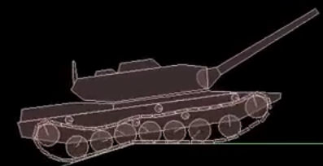

*Hình 1.2.3.2 – Xe tăng box2d đơn giản.*

Hình 2.3.2 là hình một chiếc xe tăng được tọa hình từ các hình đơn giản, các hình được kết nối với nhau bằng đối tượng Joint.

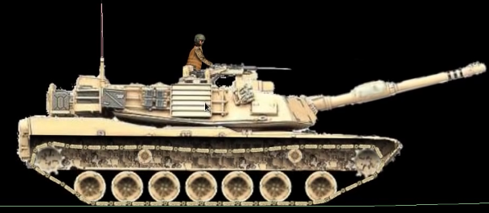

*Hình 1.2.3.3 – Xe tăng box2d sau khi được hoàn thiện.*

Hình 2.3.3 là xe tăng sau khi được thêm ảnh và loại bỏ các đường viền của box2d.

Tóm lại: box2d là hướng đi cực tốt cho việc lập trình game 2d bởi sự hỗ trợ đầy đủ về vật lý, tạo nên các chuyển động rất mượt mà gần giống như thế giới thật.

# SCENE 2D

Scene 2D là một khái niệm đồ thị hỗ trợ cho việc thực thi các ứng dụng giao diện, nó sử dụng một hệ thống phân cấp.

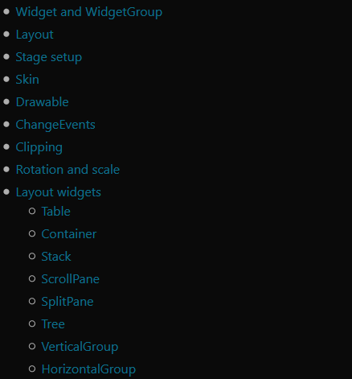

*Hình 1.2.4.1 – Scene 2d User interfaces (1).*

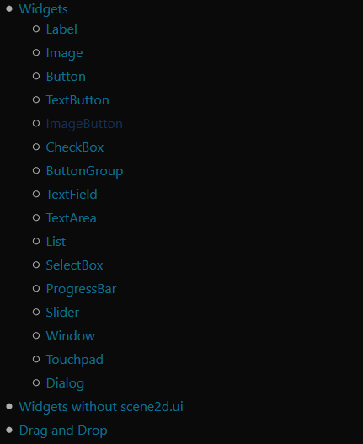

*Hình 1.2.4.2 – Scene 2d User Interfaces (2).*

Hình 2.4.1 và 2.4.2 là các hỗ trợ giao diện của Scene 2d.

**Screen Viewport:** là một đối tượng đóng vai trò quan trong trong việc hiển thị. Một ví dụ đơn giản là khi lập trình trên android do các thiết bị android có kích thước màn hình khác nhau nên mật độ điểm ảnh cũng khác nhau, người lập trình chỉ cần thiết lập chiều rộng và chiều cao của game thì Viewport sẽ tự động phóng to hoặc thu nhỏ để phù hợp với kích cỡ màn hình của các thiết bị.

**Orthographic Camera:** là một đối tượng dùng điều chỉnh hiển thị của một game, người lập trình có thể dễ dàng thiết lập góc nhìn từ Sceen Viewport gốc (Zoom in, zoom out, rotation,…).

# TRÒ CHƠI ĐÀO VÀNG

# GIỚI THIỆU

Trò chơi đào vàng là một thể loại trò chơi kinh điển được nhiều người ưa thích đặc biệt là giới văn phòng, với cách chơi ngộ nghĩnh nhưng cũng đầy thử thách qua từng màn làm cho người chơi thích thú và đem giúp người chơi đem lạ những cảm giác thư giãn là điểm mạnh của trò chơi. Chỉ cần một thao tác là click hoặc touch (với thiết bị di động) vào một nút đơn giản, người chơi sẽ cho nhân vật của mình thả móc kéo xuống lòng đất để lấy nhiều đồ vật có giá trị để đổi lấy tiền tích lũy, tích lũy đủ chỉ tiêu sẽ được qua màn và mục tiêu sẽ khó hơn sau mỗi màn vượt qua.

Ở đồ án này, nhóm sẽ giả lập lại trò chơi đào vàng theo thể loại kinh điển, chơi theo hình thức offline, trên nền tảng di động.

# THIẾT KẾ TRÒ CHƠI

# Các chức năng chính.

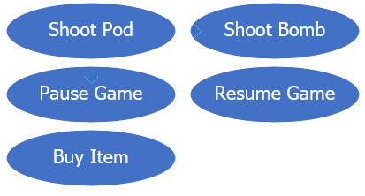

*Hình 2.2.1.1 – Các chức năng chính.*

* Shoot Pod (Bắn móc câu): Người chơi sẽ ấn vào nút shoot trên màn hình để bắn pod theo góc đã được xoay trước đó.
* Shoot Bomb (bắn bomb): Khi pod va chạm hoặc đang kéo một rod thì nút “Shoot Bomb” được kích hoạt. Sau khi click, đối tượng Bomb sẽ kích hoạt và phá hủy Rod, pod sẽ tăng tốc quay về và chuẩn bị cho đợt kéo kế tiếp.
* Pause Game: Chế độ pause game là rất cần thiết, dù dược libgdx hỗ trợ nhưng pause game phải được hiệu chỉnh lại bởi người lập trình và thêm một số chức năng như dừng nhạc, dừng hiệu ứng,…
* Resume Game: Khi tùy chỉnh lại pause thì resume game cũng phải được hiệu chỉnh để trả lại nguyên vẹn các chức năng game như cũ.
* Buy Item: Sau khi chiến thắng, người chơi sẽ đến shop và dùng số tiền mình kiếm được để mua các Item trong shop.

# Cấu trúc chi tiết.

Cấu trúc chi tiết của trò chơi được thể hiện trong sơ đồ **ClassPackagesDiagram.vsdx**, sơ đồ này mô tả cấu trúc tổ chức file và thư mục của trò chơi. Chi tiết của sơ đồ sẽ được chia ra và chú thích như sau:

1. **Laucher và Application**

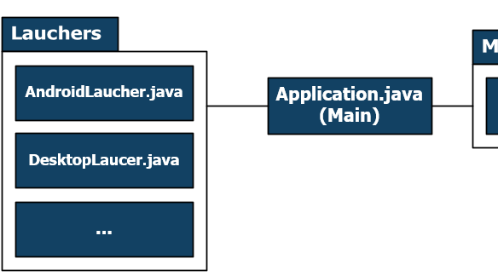

*Hình 2.2.2.1 – Package Laucher và class Application trong Diagram.*

* Laucher: Được sử dụng do LibGDX chạy được trên nhiều nền tảng hệ điều hành, mỗi hệ điều hành đều có một bộ thư viện nhỏ để hỗ trợ run cho trò chơi. Laucher có nhiệm vụ gọi thư viện con hỗ trợ để run chương trình trên hệ điều hành tương thích. Ngoài ra, các lớp Laucher sẽ chứa phương thức main để khởi chạy trò chơi. Ví dụ: Desktop Laucher sẽ gọi thư viện Lwjgl để hỗ trợ chạy trên desktop.
* Application.java: Lớp này sẽ chứa các thuộc tính chính, kế thừa lớp Game.java (lớp Game.java nằm trong thư viện libGDX) là lớp dẫn xuất trực tiếp cho việc kết nối hiển thị ra màn hình, lớp này sẽ được gọi trong phương thức main của Laucher.

1. **Manager**

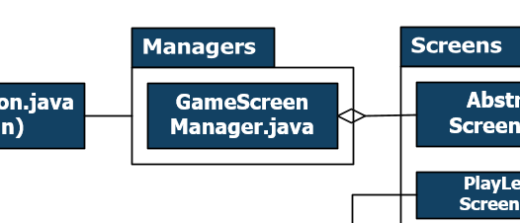

*Hình 2.2.2.2 – Package Manager trong Diagram.*

* GameScreenManager.java: Lớp dùng để quản lý các screens, chứa các phương thức chuyển screen, gọi screen. Mục đích tạo ra là để dễ dàng luẩn chuyển các screens, tránh gây sự nhầm lẫn trong lúc lập trình và bảo trì.

1. **Screen**

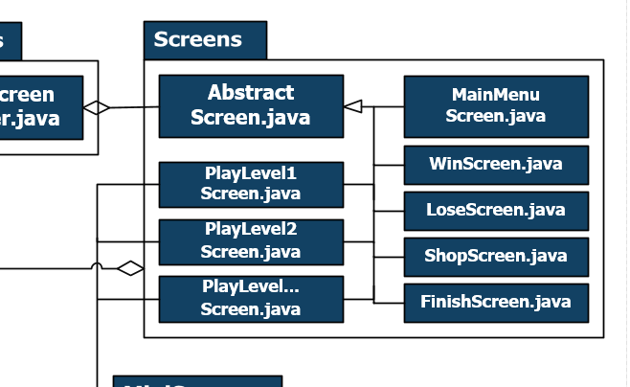

*Hình 2.2.2.3 - Package Screens trong Diagram*

Screen là một hiển thị của Application trên màn hình. Lấy ví dụ trong thực tế thì coi Application như một người, còn Screen là quần áo thì con người sẽ dùng quần áo để thể hiện vẻ ngoài và có thể thay quần áo nếu cần. Trong package Screens có 7 loại Screen:

* AbstractScreen.java: Đây là lớp screen trừu tượng chứa các thuộc tính chung của screen như Stage (dùng để thể hiện các hành động và vẽ các đối tượng đồ họa trong game) và Camera (dùng để điều chỉnh góc nhìn trong game).
* MainMenuScreen.java: Lớp này là lớp đầu tiên sẽ hiển thị cho người chơi với đơn giản là một background nền và một nút “play game” để bắt đầu trò chơi.
* PlayLevel<1, 2, 3, …>Screen.java: Là lớp screen game play, là lớp chính để chơi game đào vàng.
* WinScreen.java: Sau khi người chơi qua màn, nếu số tiền kiếm được đặt dược mục tiêu thì sẽ gọi WinScreen ra hiển thị.
* LoseScreen.java: Lớp này sẽ hiển thị nếu số tiền kiếm được không đặt mục tiêu.
* ShopScreen.java: Screen này sẽ được hiển thị sau khi WinScreen kết thúc.
* FinishScreen.java: Sau khi hoàn thành và thắng lợi hết màn game play thì FinishScreen sẽ hiển thị và thông báo cho người chơi là đã hoàn thành trò chơi.

1. **MiniScreen**

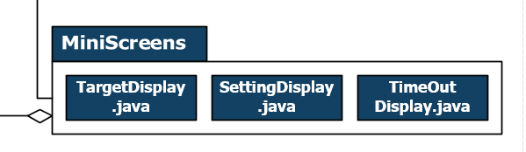

*Hình 2.2.2.4 – Package MiniScreen trong Diagram.*

MiniScreen là các màn hình phụ hiển thị bên trong các screen giống như một Dialog trong WindowForm. Chỉ có một MiniScreen duy nhất hiển thị trên screen tại một thời điểm.

* TargetDisplay.java: Lớp này sẽ hiển thị đầu tiên khi bắt đầu vào game play. Thông báo mục tiêu cần đặt được tại cấp độ hiện tại.
* SettingDisplay.java: Giao diện này sẽ được gọi lên lúc pause game.
* TimeOutDisplay.java: Khi giờ chơi đã hết hoặc màn chơi không còn rod để kéo nữa thì TimeOutDisplay sẽ hiển thị và chuyển màn.

1. **Actors**

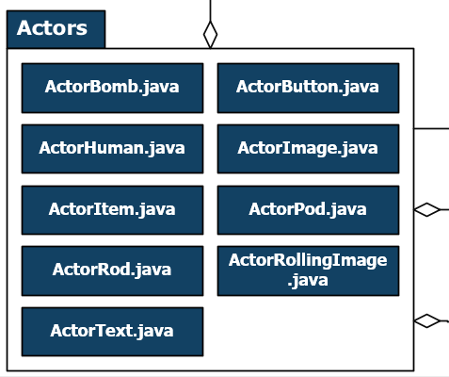

*Hình 2.2.2.5 – Package Actors trong Diagram.*

Package này chứa các lớp kế thừa Actor nhưng dược tùy chỉnh lại và thêm một số thuộc tính và phương thức cho phù hợp với trò chơi.

* ActorBomb.java: Là đối tượng bomb dùng để tạo hiệu ứng ném bomb khi hủy rod.
* ActorButton.java: Là đối tượng có thể click hoặc touch được khi hiển thị trên màn hình.
* ActorHuman.java: Tạo ra đối tượng người thợ đào vàng với các hiệu ứng bắn pod và kéo pod.
* ActorImage.java: Đối tượng hiển thị một hình ảnh kèm theo một số hiệu ứng đặc biệt.
* ActorItem.java: là các Items trong ShopScreen.
* ActorPod.java: Là đối tượng móc câu dùng để phóng hoặc kéo các rod. Khi đứng yên pod sẽ xoay tại chỗ theo một tâm được xác định trước để người chơi canh góc trước khi bắn pod.
* ActorRod.java: Hiển thị các vật thể như vàng, đá , kim cương,…Rod sẽ được khởi tạo trong screen theo ý người lập trình để tạo ra đặc thù của từng cấp độ chơi.
* ActorRollingImage.java: Actor này tùy biến hiệu ứng chuyển động lặp như các map của các trò chơi bắn máy bay.
* ActorText.java: Actor này đơn giản là hiển thị một đoạn text trên một hình ảnh đi kèm.

1. **Sounds**

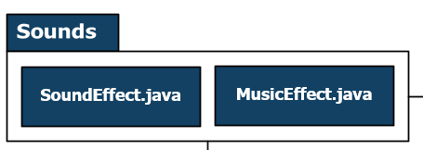

*Hình 2.2.2.6 – Package Sound trong Diagram.*

* SoundEffect.java: Tùy chỉnh lại cách khai báo vào thao tác với âm thanh dưới 1 giây.
* MusicEffect.java: Tùy chỉnh lại cách khai báo vào thao tác với âm thanh trên 1 giây

1. **Animation**

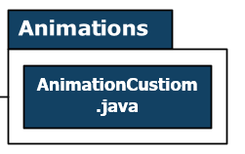

*Hình 2.2.2.7 – Package Animation trong Diagram.*

Ở trong package này sẽ là các lớp tùy chình lại các hiệu ứng trong game, do hiện tại game vẫn ở quy mô nhỏ nên các yêu cầu về hiệu ứng chưa cao, chỉ cần một lớp điều chỉnh lại cách tạo mới hiệu ứng và thao tác hiệu ứng đó.

1. **Utils**

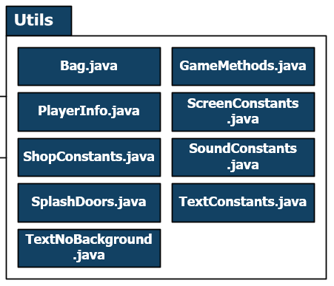

*Hình 2.2.2.8 – Package Utils trong Diagram.*

Package Utils là dùng để chứa các lớp nhỏ hoặc các lớp chứa hằng số:

* Bag.java: Lớp định nghĩa toàn bộ thông số của item.
* GameMethods.java: Do trò chơi có nhiều tính năng lặp lại nhưng lại nên lớp GameMethods tạo ra để lưu giữ các phương thức sử dụng lại nhiều lần, để dễ dàng hơn cho lúc lập trình và bảo trì.
* PlayerInfo.java: Thông tin của người chơi được sử dụng xuyên suốt trò chơi thông qua các Screen nên phải lưu giữ lại trong một lớp để tiện cho việc tái sử dụng.
* ScreenConstants.java: Chứa thông số của các Screen bao gồm: chiều rộng, chiều cao,…
* ShopConstants.java: Chứa các thông số về shop và các Items.
* SoundConstants.java: Chứa các thông số về âm thanh.
* SplashDoors.java: Đây là lớp gọi hiệu ứng chuyển cảnh của game, do hiệu ứng được sử dụng nhiều lần và riêng biệt nên phải được diều chỉnh riêng và khởi tạo static các thuộc tính.
* TextConstant.java: Chứa thông số của ActorText.
* TexNoBackground.java: là lớp tạo text riêng biệt ngược lại với ActorText.

# Sơ đồ chuyển đổi của các Screen.

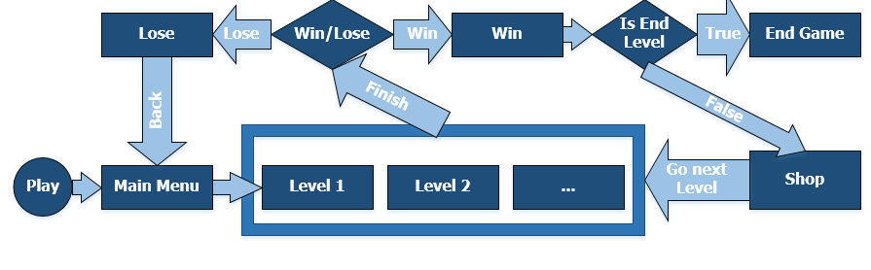

*Hình 2.2.3.1 – Sơ đồ chuyển đổi các Screens.*

Sơ đồ này biểu thị sự chuyển đổi các Screen chính từ lúc bắt đầu đến khi trò chơi kết thúc, có thể coi sơ đồ này nói lên vòng đời của trò chơi đào vàng theo các bước:

1. Đầu tiên người chơi sẽ vào MainMenuScreen.
2. Sau khi ấn nút Play Game thì Screen level 1 sẽ được gọi hiển thị.
3. Khi kết thúc Screen Level, phương thức kiểm tra thắng/thua sẽ được gọi. Nếu thắng, Screen Win sẽ hiển thị. Nếu thua, Screen Lose sẽ hiển thị.
4. Nếu:

* Win Screen: thì người chơi sẽ đi tiếp. Nếu cấp độ của người chơi là cấp độ cuối cùng thì sẽ chuyển đến End Game Screen. Ngược lại, Shop Screen sẽ hiển thị.
* Lose Screen: trở về Main Menu Screen.

1. Nếu:

* End Game Screen: trở về Main Menu Screen.
* Shop Screen: Cấp độ hiện tại sẽ cộng thêm 1 đơn vị rồi chuyển đến Screen level và sau đó lặp lại bước 3.

# Thiết kế giao diện.

Các giao diện phức tạp và thao tác nhiều sẽ được vẽ trên phần mềm visio trước khi triển khai quá trình tạo trò chơi.

1. SplashDoors.

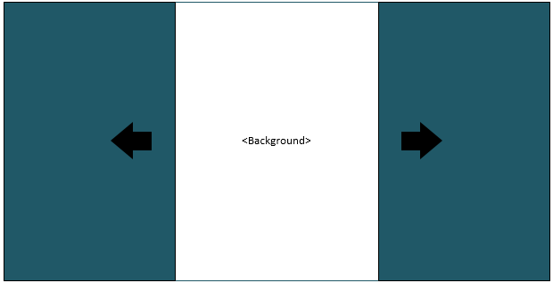

*Hình 2.2.4.1 – Splash doors khi mở.*

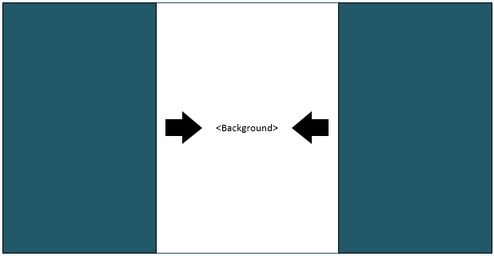

*Hình 2.2.4.2 – Splash doors khi đóng.*

1. Giao diện của PlayLevelScreen

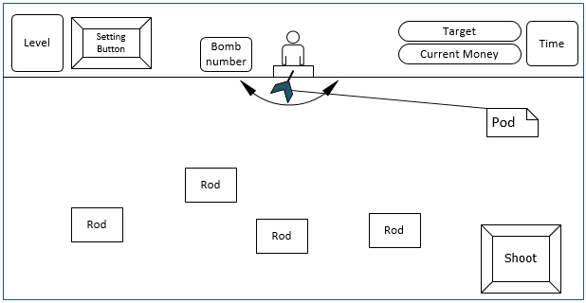

*Hình 2.2.4.3 – Pod khi chưa dược phóng.*

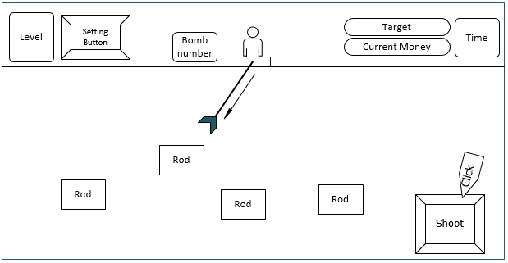

*Hình 2.2.4.4 – Pod khi được phóng*

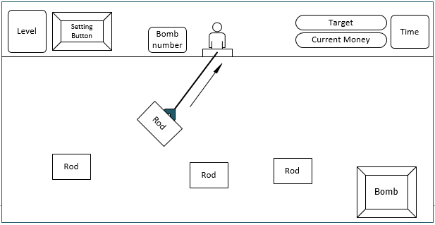

*Hình 2.2.4.5 – Pod khi kéo Rod về*

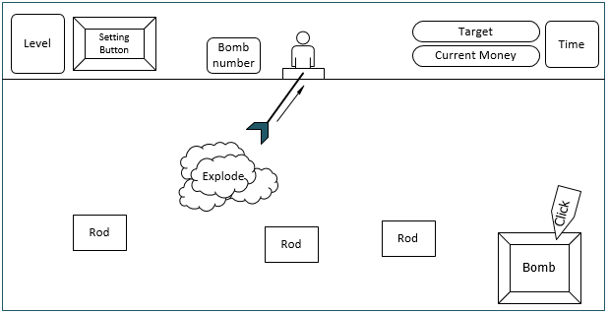

*Hình 2.2.4.6 – Rod khi bị hủy*

1. Giao diện Shop Screen

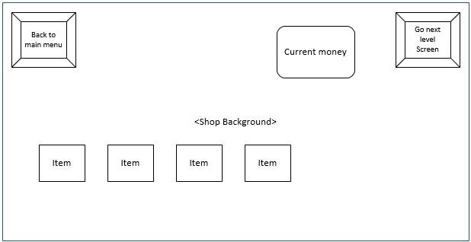

Hình 2.2.4.7 – Giao diện của Shop

# TRÒ CHƠI SAU KHI HOÀN THÀNH

# GIAO DIỆN TRÒ CHƠI



*Hình 2.3.1.1 – Main Menu Screen*

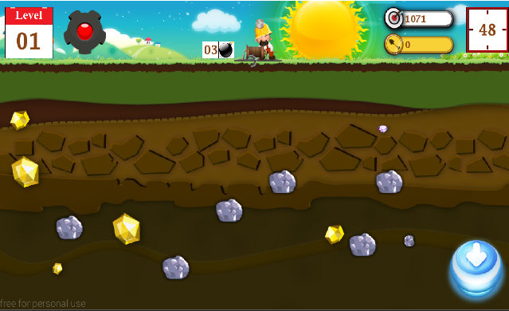

*Hình 2.3.1.2 – Play Level Screen*

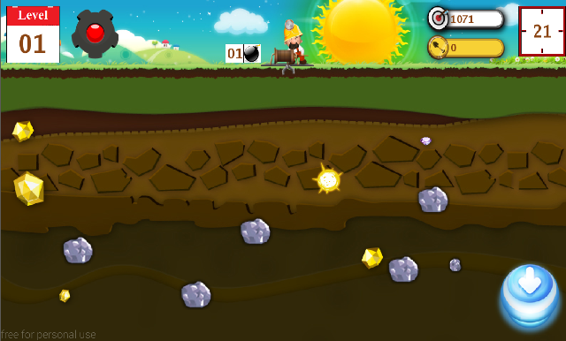

*Hình 2.3.1.3 – Play Level Screen khi phá hủy Rod*

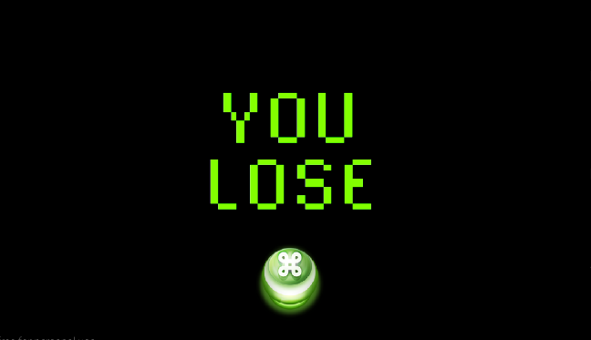

*Hình 2.3.1.4 – Lose Screen*

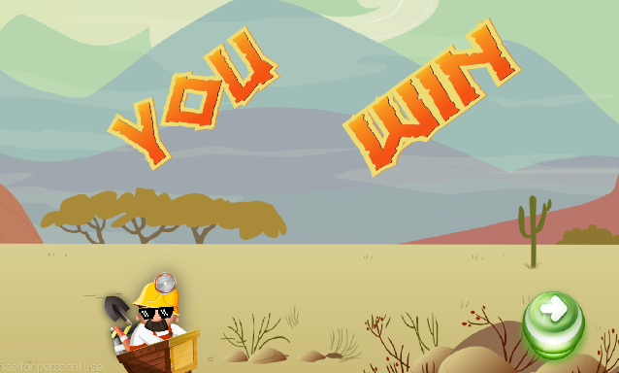

*Hình 2.3.1.5 – Win Screen*



*Hình 2.3.1.6 – Shop Screen*

# HƯỚNG PHÁT TRIỂN

* Tạo thêm nhiều màn chơi.
* Cập nhật thêm các hiệu ứng.
* Tăng thêm nhiều thử thách cho người chơi.
* Có thể kết nối mạng.

# TÀI LIỆU THAM KHẢO

[1]. Learning LibGDX Game Development, 2nd Edition – **Suryakumar Balakrishman** **Nair** and **Andreas Oehlke**.

[2]. Beginning Java Game Development with LibGDX – **Lee Stemkoski**.

[3]. Hình ảnh và âm thanh của game “vua đào vàng” được tải trên web thegioigame24h.net (<http://thegioigame24h.net/tai-game-vua-dao-vang-game-dao-vang-kieu-moi-cho-android.html>).

[4]. Âm thanh của game “Battle City 1990” được tải trên trang web apkpure.com (<https://apkpure.com/tank-1990-battle-city/com.classic.multiplayer.tank>).